Департамент образования Администрации города Екатеринбурга Управление образования Кировского района

Муниципальное автономное дошкольное образовательное учреждение – детский сад № 501

ИНЖЕНЕРНАЯ КНИГА

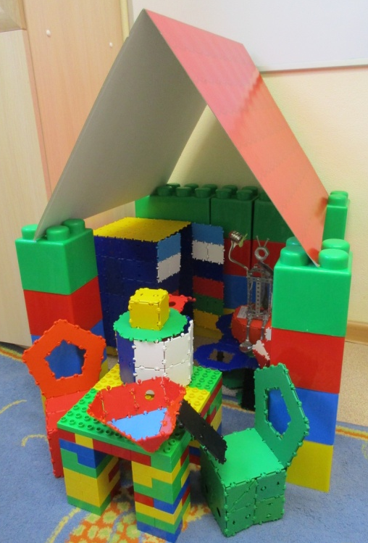
«УМНЫЙ ДОМ»

Разработчик:

Королев Лев Игоревич,

педагог дополнительного образования

Екатеринбург - 2017

Содержание
1. Идея и общее содержание проекта.
2. История вопроса и существующие способы решения проблемы.
3. Комплексное исследование и решения на основе исследования.
4. Описание процесса подготовки проекта.
5.Технологическая часть проекта (технологическая карта).
6.Описание конструкций. По отдельности для каждого из основных механизмов сопровождается схемами, фотографиями, детали каких конструкторов использовались.
7.Программирование
8.Взаимодействие с предприятиями (социальными партнерами).

1. Поколение 21 века окружено многочисленными приборами, воспринимаемыми детьми совершенно логично и обыденно. Автоматические стиральные машины, посудомоечные машины, кухонные комбайны, мультиварки, моющие пылесосы, микроволновки и т.д. безотказные робопомощники в быту и являются привычными и обязательными в каждой семье. Никого уже этим не увидишь и не заинтересуешь ими. Однако…. Интерес детей к проблеме – что не умеет делать домашний робот, как устроены бытовые приборы, из чего они сделаны. Именно это исследовательское направление было положено в основу проекта.
«Умный дом», «умный город» – перспектива ближайших лет. На Российском инвестиционном форуме в Сочи Екатеринбург презентовал концепцию первого российского «умного города», который будет создан к выставке ЭКСПО-2025. Все современные технологии, используемые в таких сооружениях направлены на освобождение человека от рутинных занятий, снятия стрессовых ситуаций (забота об отключении электро приборов), экономию энергетических ресурсов.
Целью проекта «Умный дом» состоит в формировании интереса детей к техническому творчеству.
Задачи:
- развивать умения коллективно и самостоятельно решать конструкторские (проблемные) задачи;
- развивать у детей алгоритмическое мышление, внимание, воображение, логику;
- учить презентовать результаты и продукты собственной деятельности;
- мотивировать исследовательскую активность.
2. Годом рождения современного "умного дома" принято считать 1978-й год. В Советском Союзе с космодрома Байконур стартовал космический корабль "Союз-28" с советско-чешским экипажем на борту. И в США не менее стремительно набирала обороты индустрия электроники, автоматики и компьютерной техники. Ныне всемирно изместная компания Apple, основанная двумя годами раньше в гараже Стивом Джобсом и Стивом Возняком, наращивала выпуск первого в мире серийного персонального компьютера Apple II. А компании Х10 USA и Leviton разработали и внедрили в производство технологию управления бытовыми приборами по проводам домашней электросети под названием X10. На развитие технологии "Умного дома" были пущены огромные деньги, ведь проект выглядел весьма и весьма прибыльным.
В наши дни «Умный дом» управляется при помощи сенсорных или клавишных панелей управления, либо через интернет со смартфона или планшета. Программное обеспечение позволяет управлять климатом, освещением, водоснабжением, удаленно видеть, что происходит в доме, развлекаться, не прилагая особых усилий. Всем управляет микрокомпьютер (программируемый логический контроллер), который включает или выключает те или иные приборы, изменяет «настройки» дома, запускает "сценарии" в зависимости от внешних условий и пожеланий хозяина. Все это стало возможно благодаря массовому развитию технологий интеллектуальных систем управления домом, протоколов обмена данными, программного обеспечения, мобильных устройств, скоростного интернета. И что самое главное, развитие систем домашней автоматизации стало происходить не только в Европе, но и других странах. 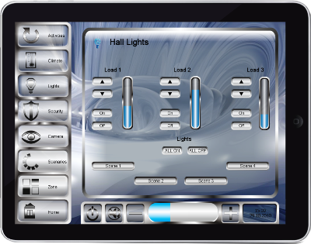На сегодняшний день рынок систем умных домов является одним из самых быстрорастущих по всему миру. Страны Восточной Европы, в том числе и Россия разработали и внедрили в массовое производство такие технологии как HDL Bus, C-Bus, Landrive, Landrive 2 и ряд других, нацеленных на рынок домашней автоматизации, доступной для потребителя среднего класса. Главная цель этих производителей сделать умный дом доступным для обычных людей со средним достатком, имеющих обычную квартиру в многоэтажном доме, отдельный частный дом или коттедж любого размера. И это абсолютно справедливо, потому, что любая семья достойна того, чтобы жить в комфортном и безопасном любимом доме. И, если это было недостижимо или запредельно дорого вчера, то сегодня ситуация изменилась и умный дом стал доступным.

4.Начиная работу над проектом, с детьми была проведена следующая организационная работа:
Мероприятия | Содержание | Результат
Введение в тему | Беседы с детьми:  «Возможности конструктора»;  «Идеи вокруг нас»;  «Робопощники в семье (бытовая техника)»;  Экскурсии:  «Робопощники в детском саду»;  «Магазин бытовой техники».  Взаимодействие с родителями:  Консультации «Профессии моей семьи»; «Техническое творчество» | -мотивация детей на поисковую, исследовательскую деятельность;  -альбом «Бытовая техника»;  -фото коллажи «Я и домашние робопомощники»;
Реализация проекта | Конкурс рисунков «Краски современных технологий»;  Семейные проекты «Робопомощники»;  Организация конструктивной деятельности в сюжетных играх: «Город будущего», «Транспорт»  Состязания по лего конструированию | -выставка рисунков;  -выставка роботов;  -конструирование из различных видов конструктора и бросового материала;  -методическая разработка «Лего состязания».
Презентация проекта | Праздник технотворчества | Награждение активных участников проекта

Проект семьи Чебыкина Григория «Робопощники»
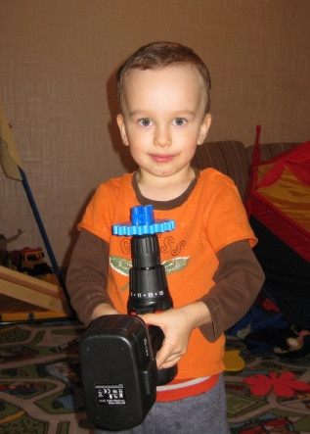
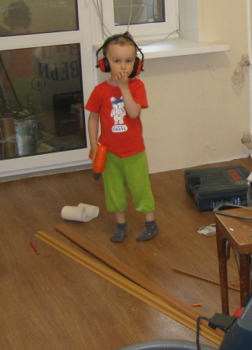
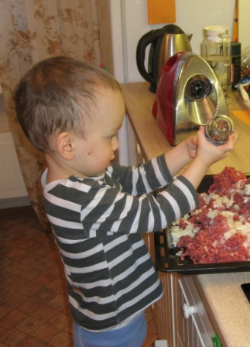

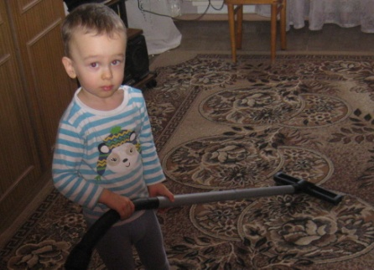

Семья Гриши Чебыкина для «Умного дома» сконструировала «ВЕСЕЛЫЙ ЛОЖКОСУШИТЕЛЬ». Ложкосушитель выполнен из металлического конструктора, ТИКО конструктора, батареек, вентилятора. Папа Гриши с помощью паяльника соединил металлические части. Выразительность робота создана при помощи гайки (голова), десертных ложек (ноги и руки). Робот под музыку с помощью направленного вентилятора сушит, поставленные в подставку ложки.

«ВЕСЕЛЫЙ ЛОЖКО СУШИТЕЛЬ»
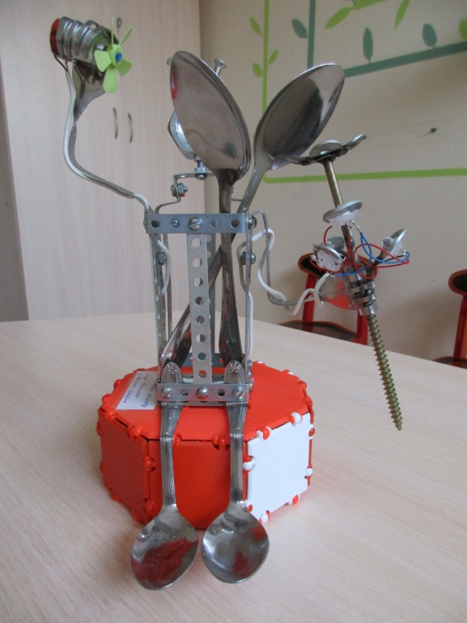

5.Для выполнения конкурсной командной работы в рамках занятий по легоконструированию выбор детей пал на терку для овощей, чтобы делать витаминные салаты.
Изучили историю предмета, анализируя его достоинства и недостатки, чтобы сформулировать проблему.
Тёрка является древнейшим приспособлением для кухни. Первым, кто изобрел кухонную терку, в Европе принято считать француза Francois Boullier (Франсуа Булье) в 1540 году. Это полезное приспособление Булье впервые сделал из олова с целью измельчить засохший сыр, который в последствии стали подавать на стол как приправу. В книге "Энциклопедическая история сыра" Жака Дебоньера 1854 года приведено описание такой терки.
Виды терки | Достоинства | Недостатки
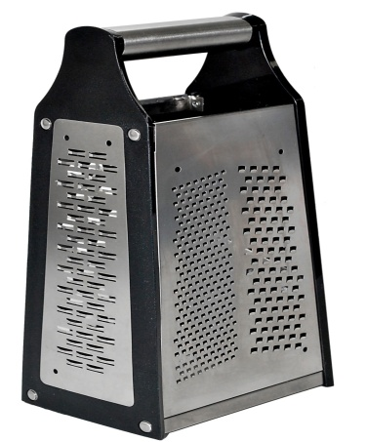  Терка | Простота в использовании | -небезопасно (можно порезать руку);  -со временем зубчики притупляются;  -металл ржавеет;  -требуется значительное приложение усилий
Механическая терка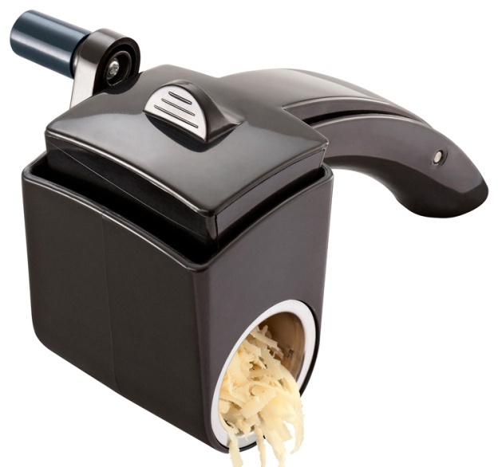 | -прочная и практичная;  -не требует электроэнергии;  -безопасна | -пластиковые детали не очень прочные, при сильном давлении трескаются;  -сырые овощи порезать проблематично, нужно прикладывать усилия; --крупные овощи не помещаются, их нужно предварительно разрезать на части..
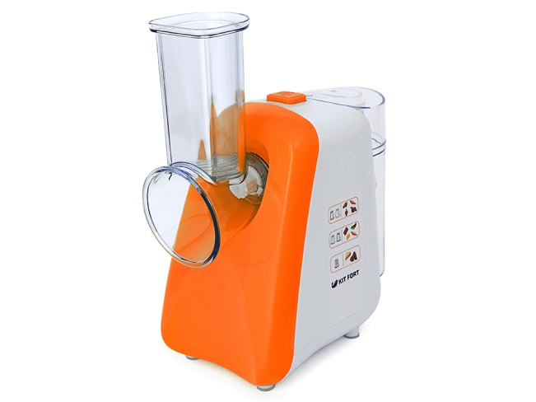  Электрическая ломтерезка | -высокая скорость и производительность;  -множество вариантов нарезки. | -требуется электроэнергия;  -высокая стоимость;  -трудность в мытье насадок

Проблема, требующая инженерного решения:
создать терку, которую можно применять в условиях определенного времени и положения. Максимально безопасную и предоставляющую возможность использовать ее в игровой деятельности.
Таким образом, центральным объектом проекта стала ПРОГРАММИРУЕМАЯ ТЕРКА для детских игр.
6. Описание конструкций. По отдельности для каждого из основных механизмов сопровождается схемами, фотографиями, детали каких конструкторов использовались.

Для приведения фиксатора продуктов в возвратно-поступательное движение мы использовали кривошипно-шатунный механизм | 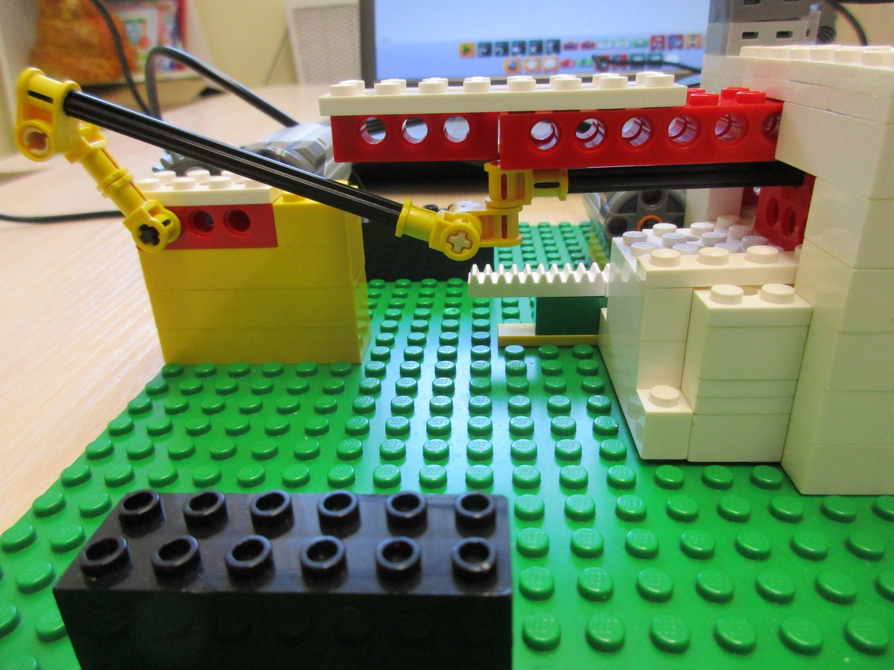
На фиксаторе продуктов мы расположили датчик наклона, таким образом, когда пользователь помещает в него продукт – программа может это отследить. | 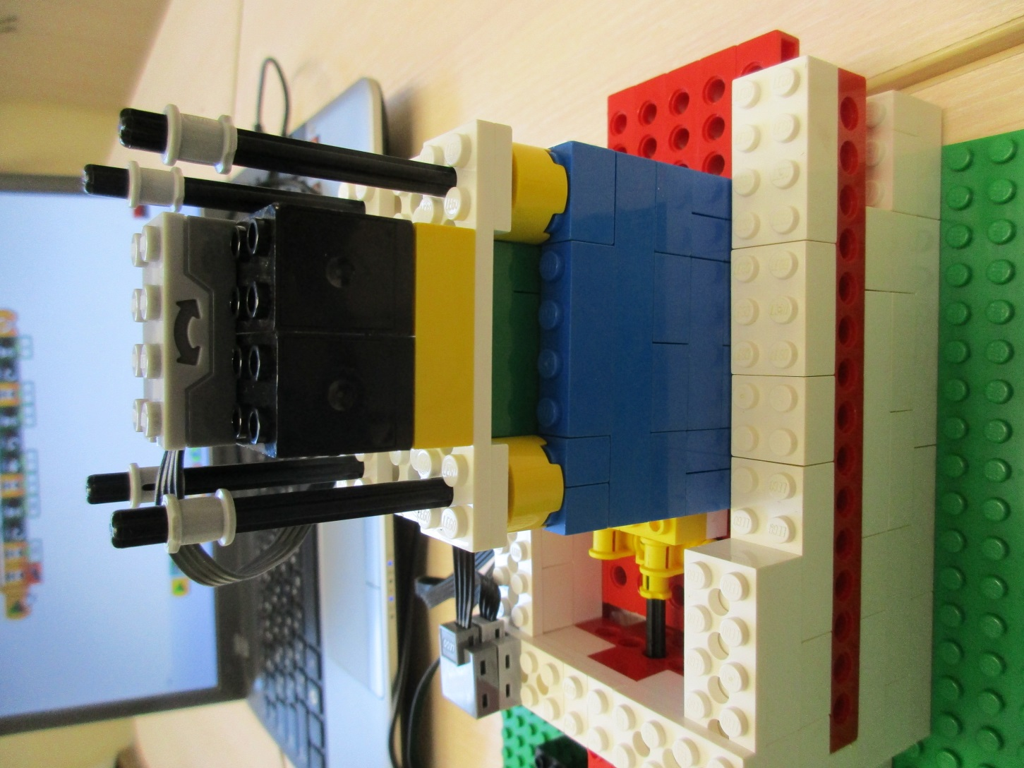
Для осуществления подачи продукта к терке решено использовать скользящую крышку с грузом, которая по мере натирания продукта будет придавливать его дальше к трущей поверхности. | 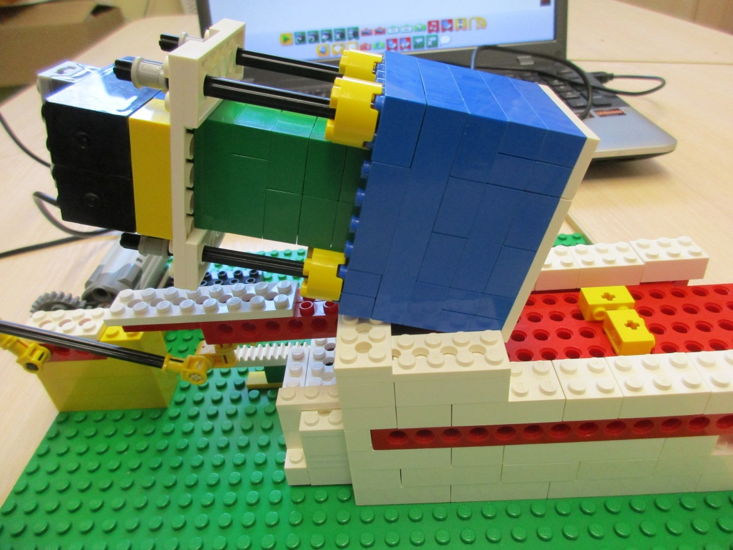
Под натирающей поверхностью расположена выгребная емкость, для опустошения которой реализован выдвижной механизм | 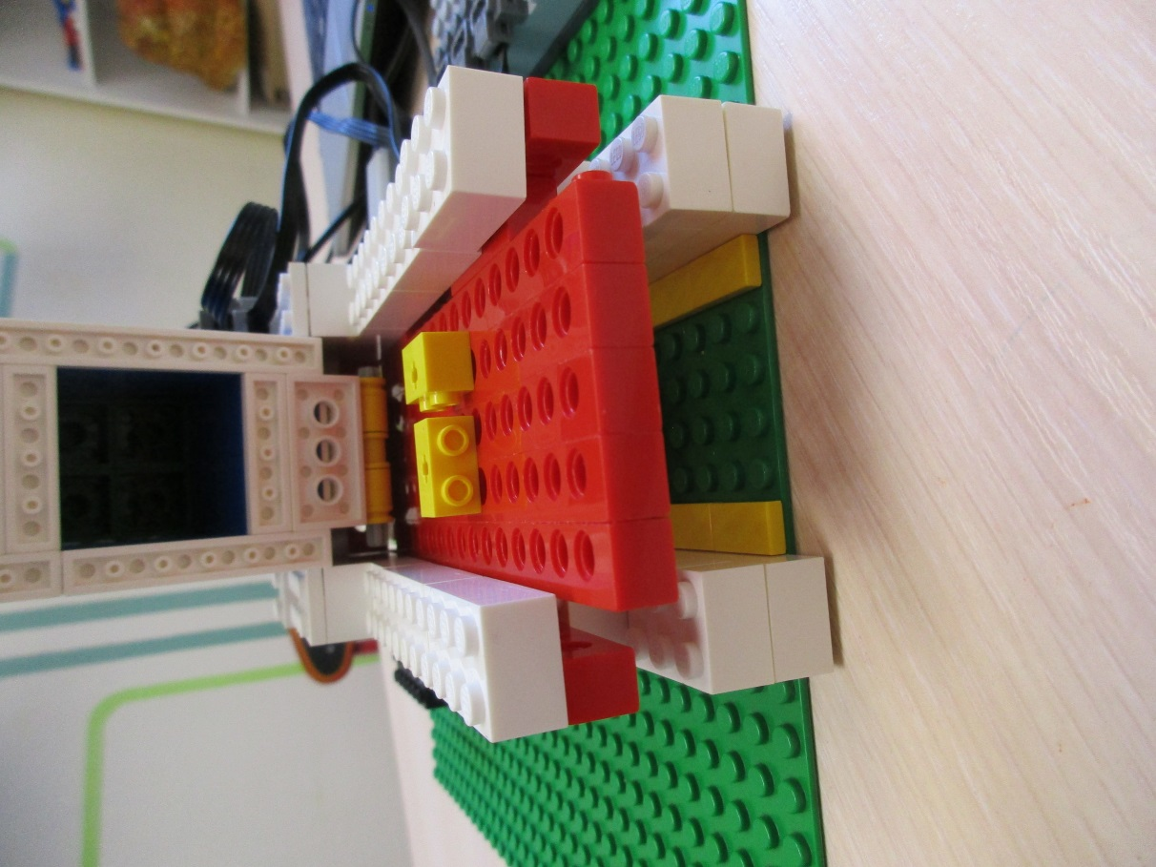
Программа терки выглядит следующим образом:
Сперва мы ожидаем срабатывания датчика наклона, что свидетельствует о том, что пользователь помещает в фиксатор продукт;
После чего мы выжидаем 10 секунд, чтобы позволить пользователю разместить продукт в фиксаторе.
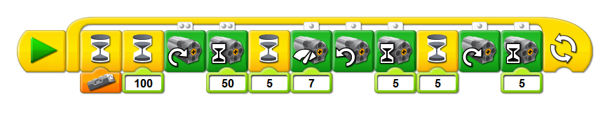

В Екатеринбурге в 2012 году был установлен памятник терке.

Технологическая карта
№ | Механизм | Детали | Количество
1 | Двигательный механизм | Ось | 3
 |  | Втулка | 6
 |  | Балка с отверстиями | 1
 |  | Кирпич | 5
 |  | Штифт | 3
2 | Корпус | Кирпичи | много
 |  | Балка с отверстиями | 9
 |  | Гладкие пластины | 6
3 | Опорожняющий механизм | Кирпич | 8
 |  | Зубчатые пластины | 4
 |  | Мотор | 1
 |  | Шестеренка 8 | 1
 |  | Ось | 1
4 | Крышка | Кирпич | много
 |  | Груз | 2
 |  | Ось | 4
 |  | Втулка | 6
 |  | Датчик наклона | 1
5 | Основа | Платформа большая | 1

«Умный дом» был выполнен из больших кирпичей ЛЕГО, дополнен мебелью (шкаф, стулья, плита) и посудой (кастрюля с крышкой, сковорода, тарелка) из ТИКО конструктора и лего DUPLO.
Солнечные батареи освещают внутренне помещение.
Список использованной литературы:
- Лусс Т.В. Формирование навыков конструктивно-игровой деятельности у детей с помощью LEGO. – Москва: Гуманитарный издательский центр ВЛАДОС, 2003
- Фешина Е.В. «Лего конструирование в детском саду» Пособие для педагогов. – М.: изд. Сфера, 2011
- Кузнецова М.Н., И.В. Николаева,О.С. Кедровских «Играем вместе с лего», г. Челябинск : «Край Ра», 2016
- Маркова В.А., Житннякова Н.Ю. «LEGO в детском саду», парциальная программа интеллектуального и творческого развития дошкольников на основе образовательных решений LEGO Education, ЗАО «Элти-Кудиц», 2015 год
Список использованных интернет ресурсов:
- http://poselenie.ucoz.ru/publ/6-1-0-58;
- http://www.liveinternet.ru/users/notalee/post298611262/;
- https://sites.google.com/

